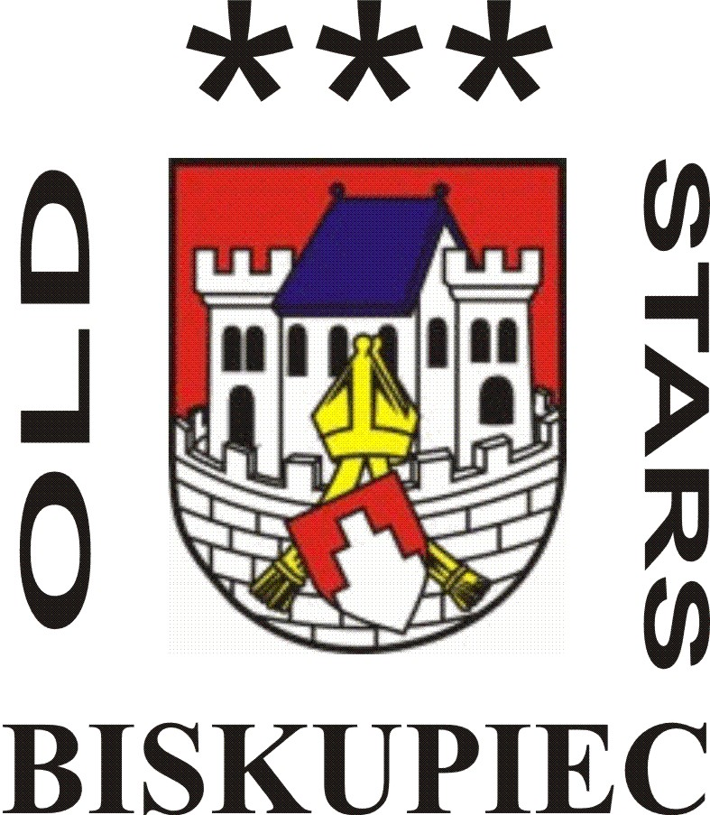

Komunikat
z Wojewódzkiego Turnieju Halowej Piłki Nożnej Oldboy’ów
pod Patronatem Burmistrza Biskupca
Biskupiec 20 04 2008r.

W dniu 20 04 2008r. w Biskupcu odbył się Wojewódzki Turniej Halowej Piłki Nożnej Oldboy’ów pod Patronatem Burmistrza Biskupca, z udziałem drużyn z Giżycka, Węgorzewa, Olsztyna i Biskupca. Celem Turnieju, organizowanego przez Old Stars Biskupiec była integracja środowiska starszych panów, lubiących kopać piłkę z Biskupca, z innymi grupami, o podobnych zamiłowaniach i propagacja ruchu, sportu w każdym wieku. Dużej pomocy udzieliła p. Burmistrz Biskupca, obejmując Patronatem imprezę, udostępniając nieodpłatnie Miejską Halę Sportową i fundując Puchar. Ponadto dużej pomocy udzieliła firma Warmia, Sesa i PW i K w Biskupcu, za co w imieniu organizatorów serdecznie dziękujemy.
Turniej charakteryzował się wysokim poziomem gry przy minimalnej ilości przewinień a przede wszystkim szacunkiem dla zdrowia przeciwnika. Po zawodach wszyscy zawodnicy zjedli razem pyszny posiłek w restauracji „Na Rynku”. Co najważniejsze – cały Turniej sfinansowany został ze źródeł prywatnych.
Zawody sędziowali: Marek Zielński, Sławomir Jarząbek, Radosław Stawkowski, sędzia główny – Dariusz Marchlewski

Wyniki:

Biskupiec – Giżycko – 5:1
Węgorzewo – Olsztyn – 1:7
Olsztyn – Biskupiec – 7:3
Giżycko – Węgorzewo – 3:3
Biskupiec – Węgorzewo – 4:4
Olsztyn – Giżycko – 8:0

Końcowa tabela Turnieju:

- Olsztyn – 9 pkt, bramki – 22:4
- Biskupiec – 4 pkt, bramki – 12:12
- Węgorzewo – 2 pkt, bramki – 8:14
- Giżycko – 1 pkt, bramki – 4:16

Puchary i dyplomy wręczali: Marek Świątek – Członek Zarządu Powiatu Olsztyńskiego, Jacek Czałpiński – wiceprezes BKS „Tęcza” Biskupiec i Dariusz Marchlewski – Prezes Old Stars Biskupiec. Królem Strzelców Turnieju został Marek Babacz z Olsztyna z 9 trafieniami, Najlepszym bramkarzem wybrany został Andrzej Niewiadomski z Biskupca. Przy obiedzie ustalono wstępny harmonogram cyklu turniejów na boiskach trawiastych.

Składy osobowe drużyn:
OLSZTYN
Jurczak Leszek
Leśniak Jarosław
Lisiecki Dariusz
Góral Krzysztof
Babacz Marek
Radziszewski Mariusz
Derdzik Zbigniew
Samoraj Sławomir
Żakowski Waldemar
Wróblewska Aneta

WĘGORZEWO
Wieczorek Ryszard
Kozłowski Grzegorz
Barszcz Leszek
Dobosz Marek
Siemaszko Jan
Mikiciuk Piotr
Polonis Dariusz

GIŻYCKO
Pawlik Jerzy
Sawka Zenon
Gawejko Marek
Orliński Radosław
Rakus Andrzej
Rosłoń Bogdan
Sieprowski Wiesław
Popielas Sławomir
Bazydło Stanisław
Marciniak Mirosław

BISKUPIEC
Niewiadomski Andrzej
Mrozewicz Tomasz
Dempski Andrzej
Czarnocki Marek
Szczawiński Marek
Korobczyc Krzysztof
Czałpiński Jacek

Sędzia Główny

Dariusz Marchlewski

